ЛГВО-403 |  | Рукоход классический двухуровневый из шести турников (Нержавеющая сталь)
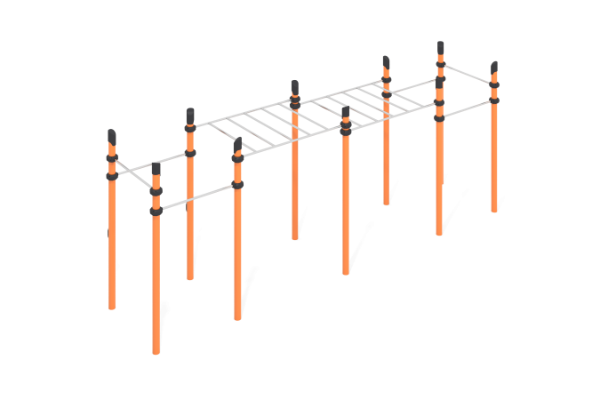

Размеры, мм: | 1360x5970x2600 | Вес, кг: | 362
Характеристики материалов
Материалы: металл, порошковая краска, нержавеющая сталь, пластик.
Комплектация: опорные столбы – 10 шт; перекладины – 6 шт; лестница горизонтальная – 2 шт; хомуты – 20 шт.; комплект крепежа – 1 шт.
Комплекс состоит из 10 опорных столбов, выполненных из металлической трубы диаметром 108 мм с толщиной стенки 3,5 мм и перекладин и рукоходов, выполненных из нержавеющей металлической круглой трубы диаметром 32 мм с толщиной стенки 2 мм. Верхняя часть столбов закрыта пластиковой заглушкой с усеченной шляпкой.
Присоединение перекладин и гимнастических элементов выполнено круглых металлических трубах диаметром 108 мм с толщиной стенки 3,5 мм, диаметром 32 мм с толщиной стенки 2 мм, изготовленной из нержавеющей стали. Предусмотрены уплотнительные резиновые вставки для надежной фиксации – хомут плотно прилегает к трубе, не скользит в процессе эксплуатации. Хомут состоит из 2 элементов, которые фиксируются между собой болтами и гайками.
В состав комплекса входят четыре средних турника, два высоких турника, лестница горизонтальная – 2 шт.
Все имеющиеся металлические детали, кроме нержавеющей стали, зачищены и окрашены порошковой полиэфирной краской. Весь резьбовой крепеж оцинкованный.

